Ministerio de Educación

Educación Particular

Centro Educativo Bellas Luces

MODULO # 6 de Ciencias Sociales 3°

Del 8 de junio al 18 de junio de 2020

Maestra: Leidy Morales

Fecha de entrega: 18 de junio de 2020

Indicaciones:

* Escribir el plan en su cuaderno
* Resolver página # 41
* Dibuje en su cuaderno el mapa de la página # 40

Objetivo: Conocer las costumbres, tradiciones y ubicación de cada provincia

Contenido: Corregimientos de nuestro país ( Provincia de Coclé)

Tema : Provincia de Coclé

* La provincia de Coclé tiene seis distritos entre ellos : Penonomé, cabecera de la provincia, Olà, Aguadulce y otros y 47 corregimientos como El Caño, El Cristo, Río Grande.
* Relieve: Parte de su territorio es atravesado por la cordillera Central.
* Clima: La mayor parte de la provincia tiene clima tropical.
* Hidrografía: Entre los ríos principales se identifican Zarati y Grande.
* Recursos Naturales: Sus extensos llanos son apropiados para la agricultura y la ganadería.
* Industrias: Coclé, además de ser llamada “ La tierra de la sal y el azúcar", también desarrolla una industria láctea y conservas derivadas del tomate.
* Festividades: Celebración de los carnavales acuáticos, fiestas religiosas como el Santo Cristo de Esquipulas, en Antón y el Festival de la naranja.

Ministerio de Educación

Educación Particular

Centro Educativo Bellas Luces

MODULO # 6de Ciencias Naturales 3°

Del 8 de junio al 18 de junio de 2020

Maestra: Leidy Morales

Fecha de entrega: 18 de junio de 2020

Indicaciones:

* Copiar el plan en el cuaderno
* Resolver las páginas # 65-67-69-71
* Coloque una semilla de poroto desde hoy 8 de junio en un envase de vidrio con faldón mojado y veremos hasta el próximo lunes 15 de junio . Enviar fotografía de la planta ese día.

Objetivo:

* Reconocer técnica de reproducción de plantas.
* Interiorizar los cuidados de la reproducción de los seres vivos para perpetuar la especie.

Contenido: La reproducción en los seres vivos y la germinación

Tema: La germinación y la reproducción

* La reproducción asexual en animales consiste en la formación de un nuevo individuo.
* Se desarrolla en especies cuyos procesos de formación son muy sencillos. Ejemplo: brotes o yemas, regeneración
* La reproducción asexual natural en las plantas se reproducen de manera natural es decir, sin la intervención de otro ser. Ejemplo: por esporas, por brotes, por hojas y por tallos.
* La reproducción asexual artificial de las plantas. Los seres humanos han desarrollado varios mecanismos para reproducir sexualmente algunas plantas, con la finalidad de lograr cosechas de mejor calidad, en menos tiempo y con un costo menor. Ejemplos: estacas, acodo, injerto.

Ministerio de Educación

Educación Particular

Centro Educativo Bellas Luces

MODULO # 6 de Español 3°

Del 8 de junio al 18 de junio de 2020

Maestra: Leidy Morales

Fecha de entrega: 18 de junio de 2020

Indicaciones:

* Copiar el tema en su cuaderno el mapa conceptual de la página # 49
* Resolver las páginas # 50-51

Objetivo: Identificar los adjetivos en los diferentes escritos.

Contenido: Los adjetivos

Ministerio de Educación

Educación Particular

Centro Educativo Bellas Luces

MODULO # 6 de Matemáticas 3°

Del 8 de junio al 18 de junio de 2020

Maestra: Leidy Morales

Fecha de entrega: 18 de junio de 2020

Indicaciones:

* Copiar el plan en el cuaderno
* Resolver páginas # 60-62

Objetivo: Realizar operaciones de adición con números naturales

Contenido: Adiciones simples y adiciones con dificultad

Tema: La adición

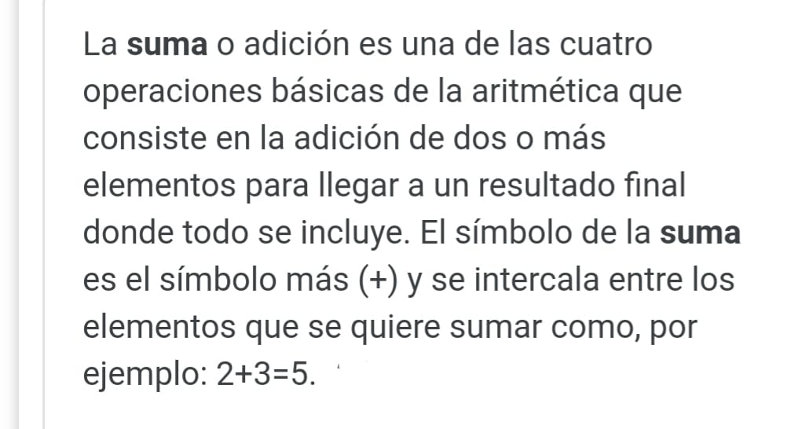

Ministerio de Educación

Educación Particular

Centro Educativo Bellas Luces

MODULO # 6 de Agropecuaria 3°

Del 8 de junio al 18 de junio de 2020

Maestra: Leidy Morales

Fecha de entrega: 18 de junio de 2020

Indicaciones:

* Copiar el plan en el cuaderno
* Resolver las páginas # 44- 45-46

Objetivo: Identificar con seguridad los diferentes tipos de herramientas

Contenido: Las herramientas manuales

Tema: Herramientas agrícolas manuales

* Las herramientas agrícolas manuales son instrumentos que se utilizan para realizar tareas agrícolas como: labrar la tierra, deshierbar, abrir zanjas,remover la tierra, transportar material de abono, entre otros.
* Son unos utensilios de trabajo utilizados generalmente de forma individual que requieren únicamente para su accionar , la fuerza motriz humana.
* La agricultura es la actividad agraria que comprende un conjunto de acciones humanas que transforman el ambiente, con el fin de hacerlo más apto para el crecimiento de las siembras.
* Las herramientas manuales son: Azada, el azadón, el machete, el trinchera, la pala, el hacha, la piqueta, el rastrillo, la coa, el palin, tijeras de podar, carretilla, bomba rociadoras, regadera y manguera.

Ministerio de Educación

Educación Particular

Centro Educativo Bellas Luces

MODULO # 6 de Familia y Desarrollo Comunitario 3°

Del 8 de junio al 18 de junio de 2020

Maestra: Leidy Morales

Fecha de entrega: 18 de junio de 2020

Indicaciones:

* Copiar el tema en el cuaderno
* Resolver las páginas # 43

Objetivo: Clasificar los alimentos según los grupos alimenticios

Contenido: Consumo de diversos alimentos en la pirámide alimenticia

Tema: Grupo de Alimentos

* Para garantizar una alimentación correcta y equilibrada, resulta útil conocer los grupos alimenticios
* La buena alimentación o nutrición significa comer en forma saludable, está te ayuda a: A) mantener un nivel elevado de fuerza y energía

B) Sanar y recuperarse más rápidamente.

\* La pirámide nutricional es usualmente el método utilizado para sugerir la variedad de alimentos a consumir en forma cotidiana.

\* Lo que indica la pirámide es el consumo de los productos que la componen en proporciones parecidas a las de sus escalones.

Ministerio de Educación

Educación Particular

Centro Educativo Bellas Luces

MODULO # 6 de Artes Manuales3°

Del 8 de junio al 18 de junio de 2020

Maestra: Leidy Morales

Fecha de entrega: 18 de junio de 2020

Indicaciones:

* Realizar páginas #12-13 del libro Dibujo Maravilloso
* Utiliza tempera y crayolas

Objetivo: Clasificar y aplicar técnicas de dibujo, usando temperas y crayones en diferentes dibujos

Contenido: Delineando mi entorno

Ministerio de Educación

Educación Particular

Centro Educativo Bellas Luces

MODULO # 6 de Artes Recreativa 3°

Del 8 de junio al 18 de junio de 2020

Maestra: Leidy Morales

Fecha de entrega: 18 de junio de 2020

Indicaciones:

* Realice a lápiz los talleres
* Trace las líneas con mucho cuidado
* Realice páginas # 10-11-12-13 de Edugrafia

Ministerio de Educación

Educación Particular

Centro Educativo Bellas Luces

MODULO # 6 de Educación Física 3°

Del 8 de junio al 18de junio de 2020

Maestra: Leidy Morales

Fecha de entrega: 18 de junio de 2020

Indicaciones:

* Investigue por internet
* Ilustrar con figuras o dibujo

Objetivo: Conocer sobre el deporte del fútbol

Contenido: El fútbol

Tema: El fútbol

1. ¿ Quien creo las primeras reglas del fútbol?
2. ¿ Quien fue el inventor del balón de fútbol?
3. ¿ Donde se hizo la primera pelota de fútbol?

Ministerio de Educación

Educación Particular

Centro Educativo Bellas Luces

MODULO # 6 de Religión 3°

Del 8 de junio al 18 de junio de 2020

Maestra: Leidy Morales

Fecha de entrega: 18 de junio de 2020

Indicaciones:

* Leer la cita bíblica
* Copiar el cuestionario en el cuaderno y resolver las preguntas
* Ilustre con figura o dibujo

Objetivo: Conocer cada día más sobre la palabra de Dios.

Contenido:

* La historia de José

Cuestionario

1. ¿Que significa el sueño que tuvo José?
2. ¿Por qué le odiaban sus hermanos?
3. ¿ A qué país fue llevado José?